Структура дипольного резонанса в изотопах кремния ²⁸Si и ³⁰Si
Н.А. Федоров
Студент
Московский Государственный Университет имени М.В. Ломоносова,
Физический факультет, Москва, Россия.
E-mail: n.a.fedorov@physics.msu.ru

Проблема теоретического описания возбужденных состояний легких ядер обсуждается уже много лет. Поскольку наиболее детально исследованными высоковозбужденными состояниями ядер являются Е1 резонансы [1], сравнение результатов расчетов с экспериментальными данными о структуре гигантских дипольных резонансов продолжает оставаться наиболее критичным методом выявления сильных и слабых сторон теоретической модели.
Данная работа посвящена изложению результатов расчета Е1 резонанса в ядрах ²⁸Si и ³⁰Si. Сравнение свойств ядер, отличающихся парой нейтронов над замкнутой – в предельной одночастичной модели оболочек – нуклонной структурой может помочь выявить роль дополнительных нейтронов в формировании ядерных характеристик.
Микроскопическое описание ГДР и гигантских резонансов более высоких мультипольностей (МГР) в легких и средних ядрах обычно основано на расчетах в рамках многочастичной модели оболочек (ММО) [2]. В данной работе расчеты были проведены в рамках ММО, учитывающей энергетический разброс дырочных состояний по уровням конечных ядер с (А - 1) нуклоном (версии «частица-состояние конечного ядра (ЧСКЯ)») [3,4].
Построение базисов для расчета в рамках данной модели производилось на основе спектроскопической информации [5,6], получаемой в экспериментальном исследовании реакций подхвата нуклона и отражающей распределение дырочных состояний по энергиям возбуждения конечного ядра. Такой метод расчета позволяет получить реалистичное описание мультипольных резонансов в средних и легких ядрах. [3,4].
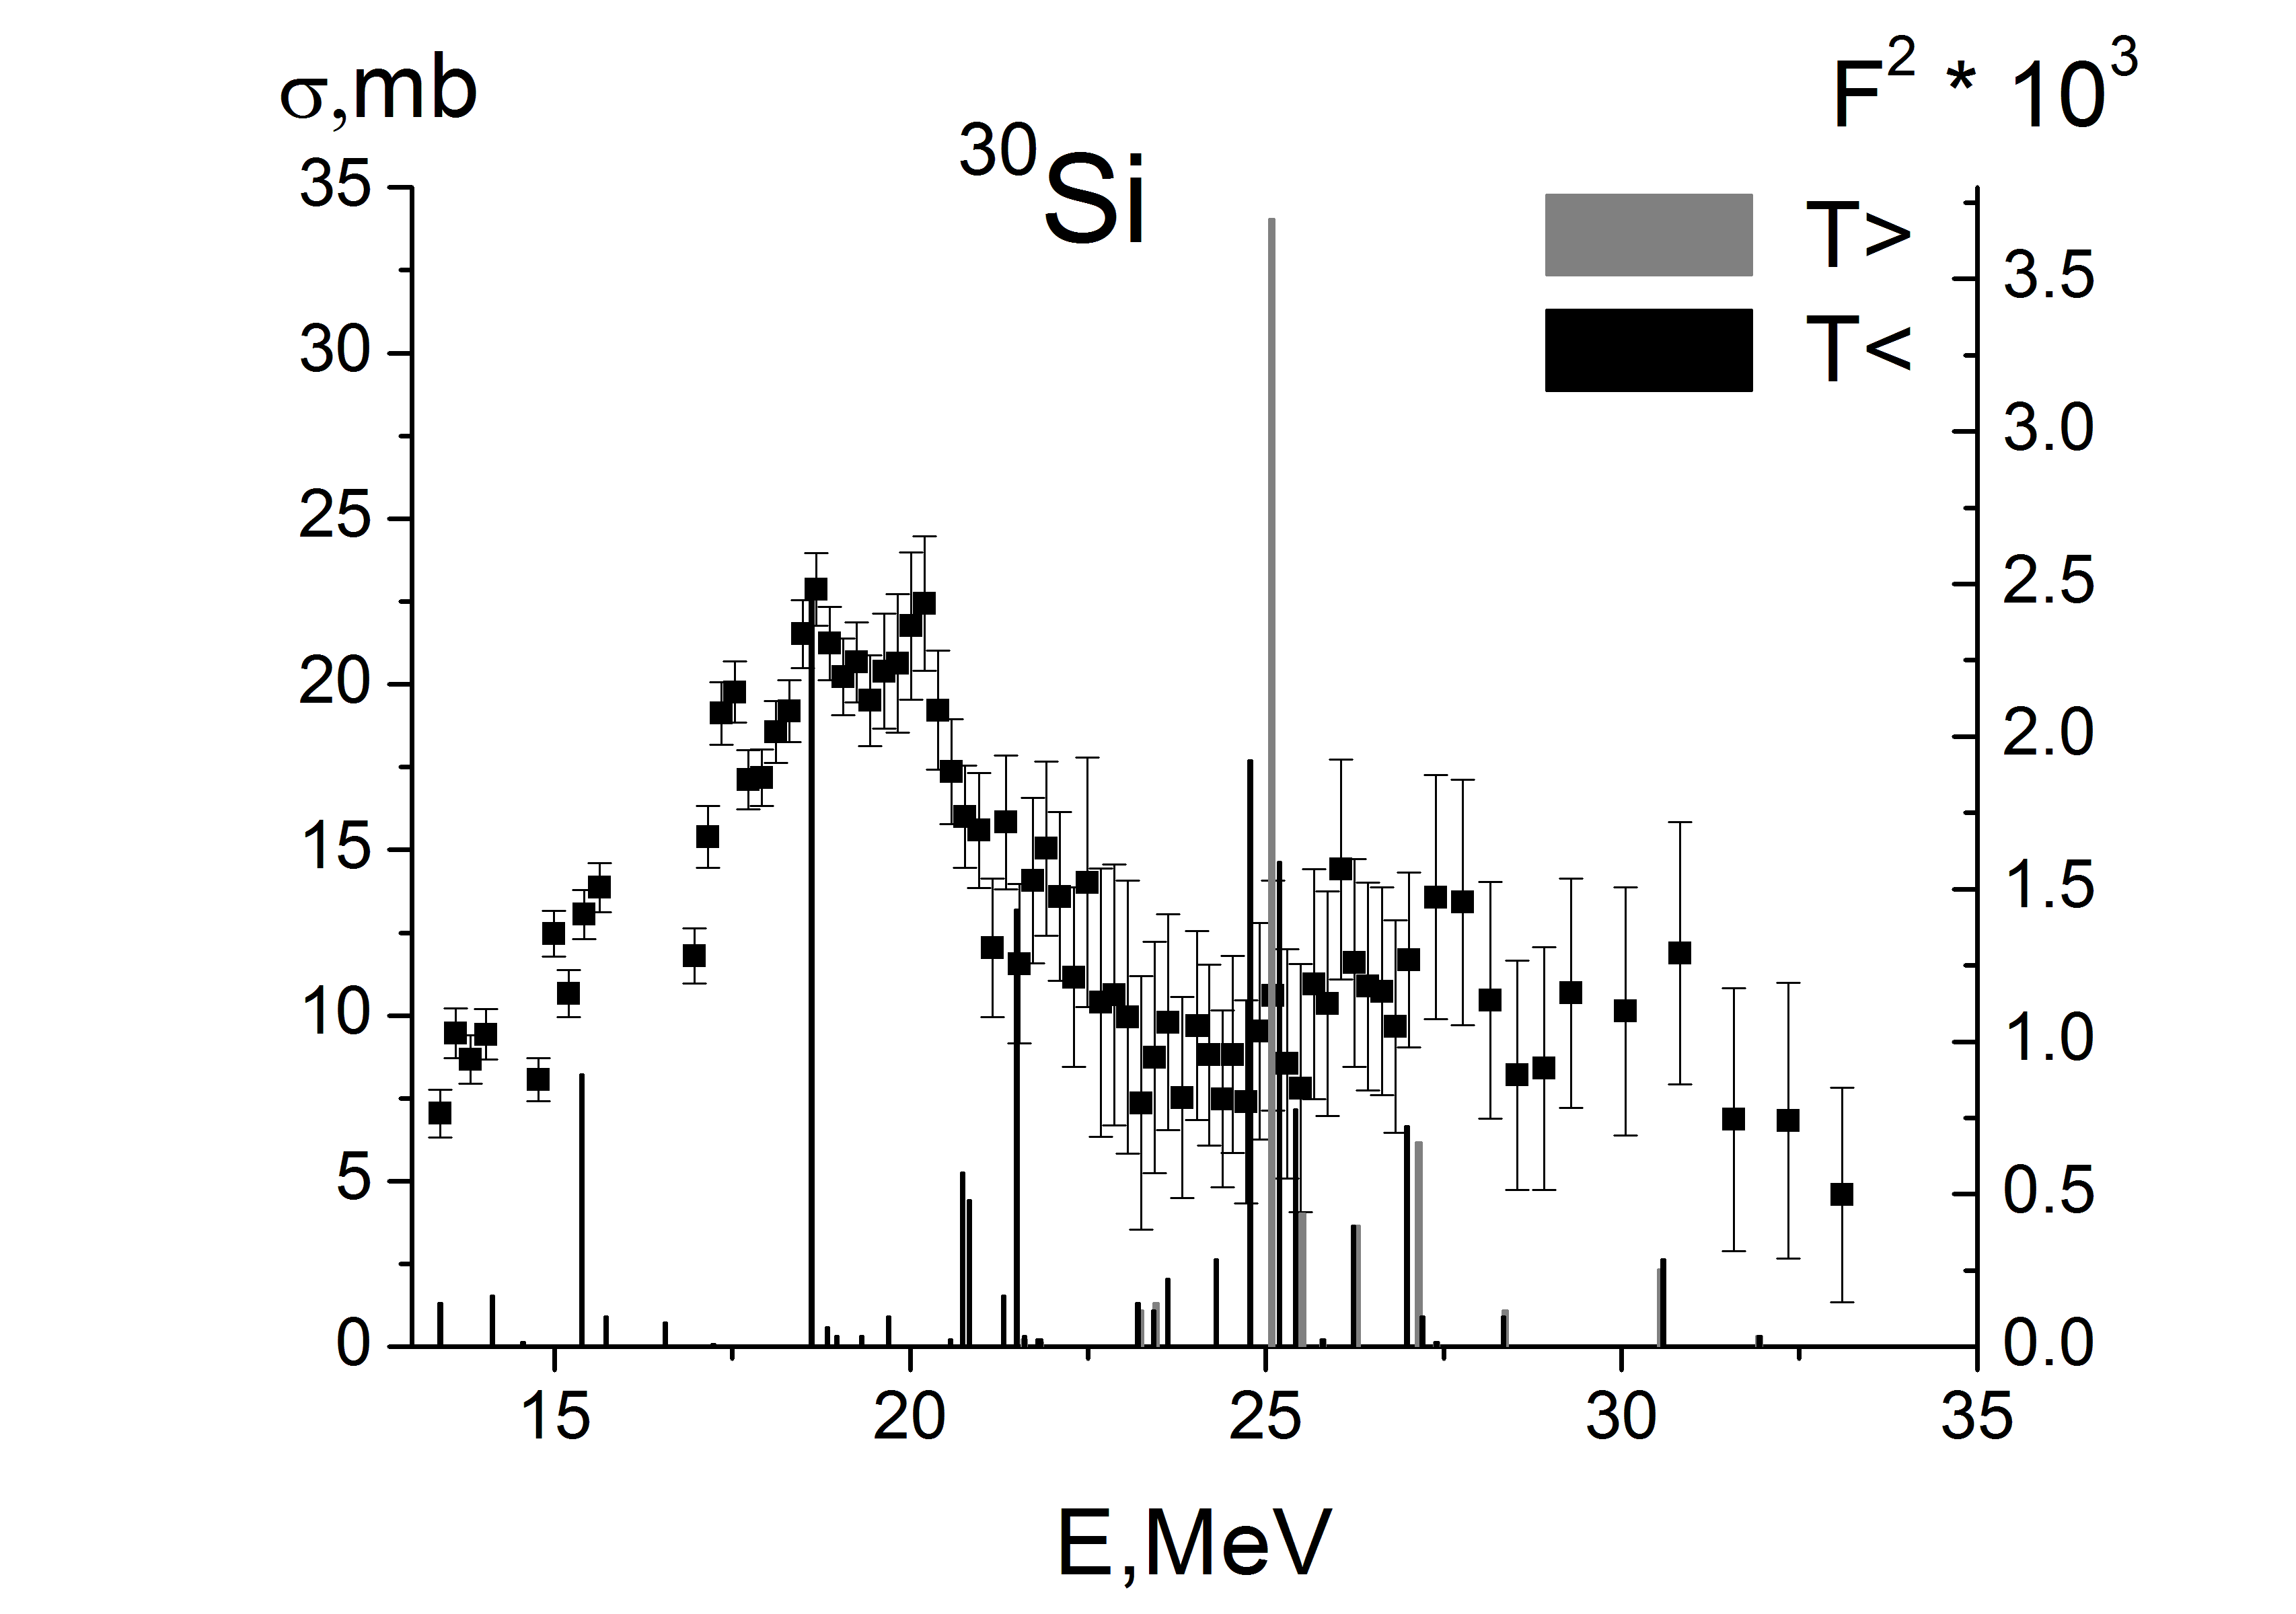
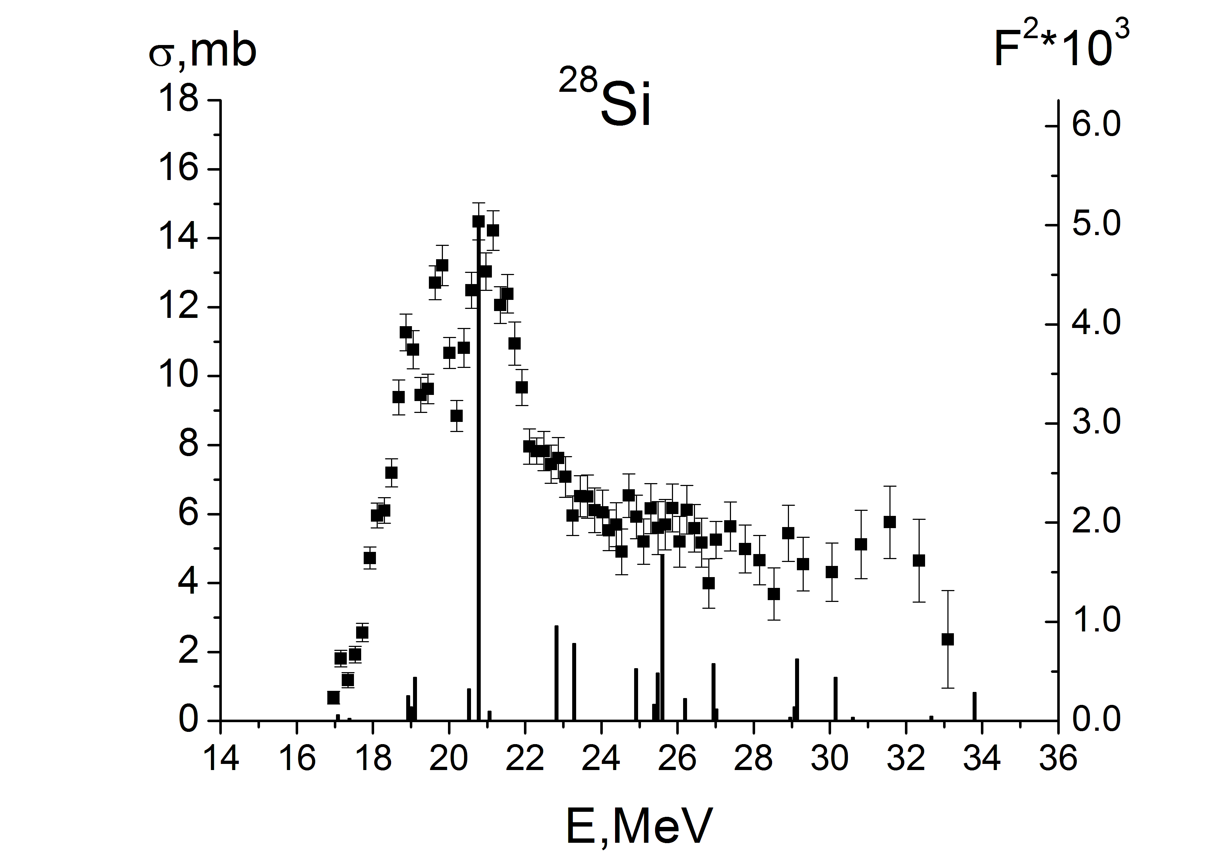
Результаты расчетов формфакторов ГДР в ядрах ²⁸Si и ³⁰Si показаны на Рис.1(для наглядности на рисунках также приведены результаты [7]).

Рис.1. Результаты расчета формфакторов и экспериментальные сечения реакций[7](γ,1n) для ²⁸Si (слева) и (γ,n_{tot}) для ³⁰Si (справа)

Е1 резонанс в ядре ²⁸Si
Доминирующий вклад в волновую функцию низшего по энергии возбуждения состояния при 17МэВ вносят конфигурации 1d_{3/2}⁻¹ 2p_{3/2} и 1d_{3/2}⁻¹ 2p_{1/2}, причем пики в области 19 МэВ также построены, главным образом, на состояниях ядер с А=27 со спинами 3/2⁺. В волновой функции главного максимума Е1 резонанса доминирует дипольный переход нуклона из 1d_{5/2} в 1f_{7/2} подоболочку, что соответствует решениям в рамках простейшего представления о ядре ²⁸Si. Однако детали тонкой структуры Е1 резонанса, полученные в данном подходе, оказываются связанными с теми особенностями основного состояния, которые частично выявляются в сечениях прямых реакций подхвата нуклона. Именно поэтому полученные в данном расчете распределения сечений возбуждения отличаются от результатов расчета в рамках «предельной» модели оболочек более сложной структурой резонанса.
Е1 резонанс в ядре ³⁰Si
Сложность спектроскопической информации о распределении «дырочных» состояний в ядре ²⁹Si приводит к значительной фрагментации сил Е1 резонанса в ядре ³⁰Si. Сравнение результатов для дипольных резонансов фотовозбуждения ядер ²⁸Si и ³⁰Si показывает, что роль дополнительных нейтронов в ядре ³⁰Si не сводится только к появлению двух изоспиновых ветвей резонанса. Переходы нуклонов из 1d_{3/2} подоболочки возникают в обоих ядрах, но в ³⁰Si эти переходы являются доминирующими в области E<18 МэВ. Учет разброса «дырочных» состояний по энергиям дочерних ядер является важным фактором создания тонкой структуры резонансов.
Литература
- A.V.Varlamov, V.V.Varlamov et al, Atlas of Giant Resonances,(1999) INDC(NDS)394
- G.E Brown, M. Bolsterly, Phys. Rev. Lett., 3 (1959)472
- Н. Г. Гончарова, Ядерная Физика 72 (2009)1803
- Н.Г. Гончарова, А.А. Джиоев. Изв. РАН (Сер. физ) 64 (2000) №1,171
- M.Sh. Basunia, Nuclear Data Sheets, 112(2011)1875
- M.Sh. Basunia, Nuclear Data Sheets, 113(2012)909
- R.E. Pywell et al, Phys. Rev. C27 (1983) 960

